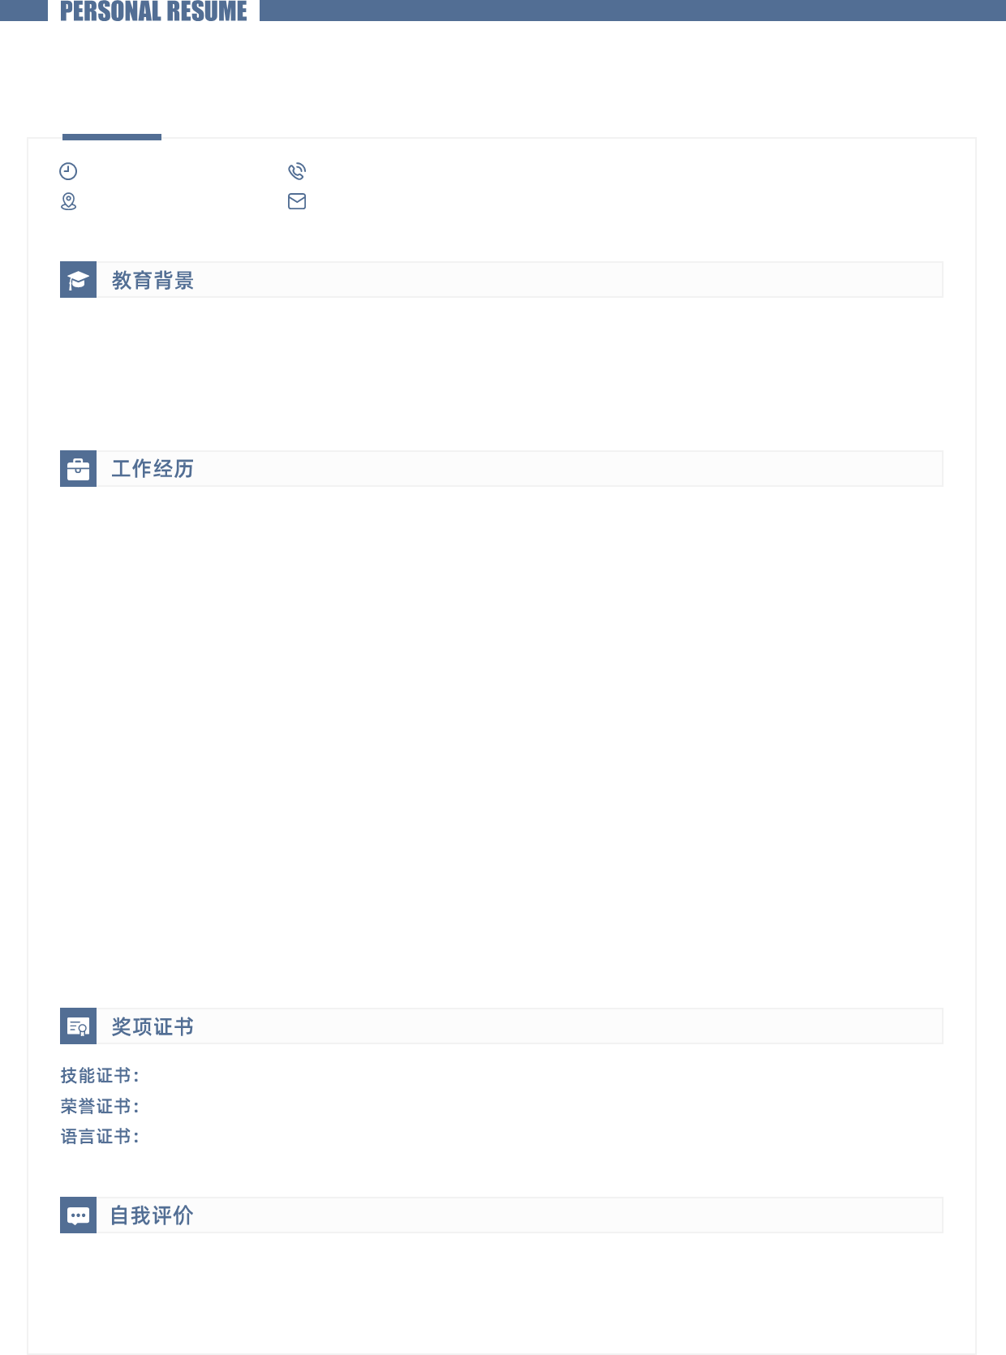
某某某
大学生计算机MS office二级证书，WPS软件kos证书，WPS年度银牌KVP
新锐创业协会创业计划大赛省级一等奖，全国大学生挑战杯创业大赛省级金奖
CET6（526分），普通话二级甲等，熟悉武汉长沙地区方言，能胜任地区线下商务工作
本人有丰富的的互联网内容产出、运营的经验，意向互联网行业的运营、内容产出、策划、市场分析等职位。责任心非常强，耐力持久，皮实，肯吃苦，肯学习，知恩图报。本人符合产品、运营等职位的性格特征细心、执着。能在用户的角度分析需求并撰写文案。热爱互联网行业，具备良好运营思维，擅长内容运营，具有较好审美基础。
20xx.01 – 20xx.01 金山办公软件有限公司 新媒体运营
工作描述：
- 负责运营校内公众号的推文，任职期间累计发布xx篇以上推送，包括业务类、产品推送
- 监控「产品/作品」数量，任职期间「日期/时间」内增粉xx+，管理运营xx个xx人校内微信群，每周撰写xx篇原创公众号文章
- 管理运营xx个xx人校内微信群，每周撰写xx篇原创公众号文章平均阅读量xx+

20xx.01 – 20xx.01 金山办公软件有限公司 新媒体运营
工作描述：
- 自主设计宣传海报进行校内线上、线下推广，协助组织xx次高校迎新营销项目的推广和执行
- 负责管理校园团队新媒体部门，运营团队公众号，培训部员们制作推文、海报等新媒体工作能力，推进公众号日更，日常宣传职场小知识
- 运营大学生校园公众号，粉丝xx万，在职期间成功增粉xx万
- 负责公司整体的运营工作:策划运营在xx基础xx成本增长xx精准校园用户，xx天「产品/作品」用户xxw+本地精准用户，最终公司打造公司账户矩阵xxw+用户矩阵。
20xx.01 – 20xx.01 毕业院校：某某学院 市场营销专业 / 本科
GPA：3.24/4.0（专业前15%）
相关课程：管理会计(92)、财务管理(90)、行政管理学(88)、市场营销(87)、电子商务(86)、高等数学(87)
手机：13800000001
邮箱：kingsoft@xxx.cn
生日：20xx.01.01
地址：湖北省武汉市
求职意向：运营岗位
某某儿文字模板使用说明
（本页为说明页，用户使用模板时可删除本页内容）
01字体说明
中文字体：汉仪旗黑-55简
英文字体：汉仪旗黑-55简
【说明】
模板中使用的字体仅限于个人学习、研究或欣赏目的使用，如需商用请您自行向版权方购买、获取商用版权。

02尾页删除方法
方法一： 方法二：
- 点击「章节」-「章节导航」 1、删除多于页面的文本内容，成为空白页。
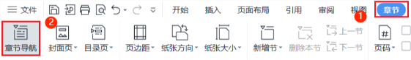
2、点击「开始」-「显示/隐藏编辑标记」按钮。
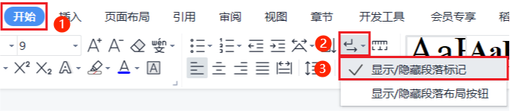
2、点击「尾页所在章节」-「删除本节」即可。
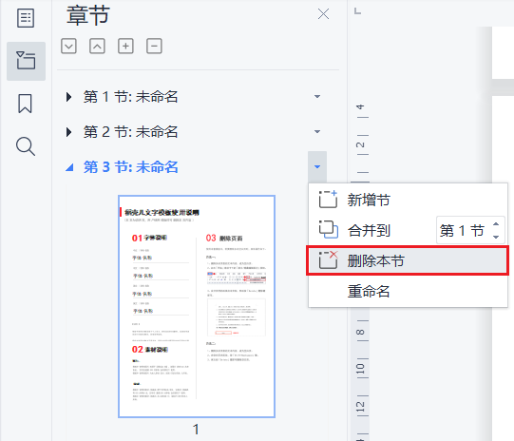
3、在分页符的后面点击光标，按「Delete」即可。
